Тема 3.1. Характер использования, режимы работы машины, их влияние на эксплуатационную производительность машины.
Системы технического обслуживания и ремонта машин, критерии и показатели их эффективности, состояние и перспективы совершенствования профилактических систем ТО и ремонта. Методы определения периодичности проведения операций ТО и технического диагностирования. Обоснование требований к профилактическим системам ТО и ремонта машин.

Причины, вызывающие неисправности машин. В процессе эксплуатации машин ухудшаются их техническое состояние, качество выполняемых работ и экономические показатели. Как правило, допускаются изменения первоначальных свойств машины лишь в некоторых пределах, обеспечивающих приемлемое качество работ, экономические показатели и показатели надёжности.
Состояние машины, при котором она работает без перерывов в использовании по причинам отказов или неисправностей, а качество выполненной работы и экономические показатели, при этом, изменяются в допустимых пределах, называют нормальным.
Нарушение нормальной работы машины характеризуется неисправностью. Неисправность машины - это не только техническая поломка (выход из строя детали, узла, нарушение регулировочных параметров), но и такое её состояние, когда качество выполненной работы или затраты на их выполнение выходят за установленные пределы.
Неисправности могут быть внезапными и постепенными. Причиной первых являются случайные факторы (попадание посторонних предметов в работающий агрегат или узел, скрытые дефекты в деталях узлов). Постепенные неисправности возникают вследствие естественного износа деталей и старения материала. По мере работы машины вероятность возникновения неисправностей возрастает. Машина может выйти из строя, если не будут приняты предупредительные меры.
Неисправности машин возникают в результате следующих причин, которые проявляются совместно или раздельно:
- внезапное изменение (ухудшение) условий работы машины, при которых она не в состоянии продолжить работу, например забивание грязью рабочего оборудования или ходовой части, залипание контактов в приборах электрооборудования, примерзания узлов ходовой части в условиях резкого понижения температуры воздуха. При правильной подготовке машин и обрабатываемого материала такие неисправности носят случайный характер;
- нарушение регулировок механизмов или сопряжений, узлов, например изменение зазоров, углов установки, величины давления, усилий натяжения пружин, цепей, ремней;
- изнашивание деталей в процессе работы машины, то есть постепенное изменение формы и массы деталей, их химических и физических свойств. Изнашивание является одной из основных причин неисправностей машин. Основной показатель изнашивания, - величина износа. Износ - показатель изменения формы и массы деталей.
Изнашивание является неизбежным процессом. Достижения современной науки, современные технологий не исключают его полностью. Однако правильный уход за машиной, ее составными частями позволяет уменьшить износ, продлить срок службы машин, их агрегатов и узлов. Учёные России внесли большой вклад в развитие теории износа. Плодотворно работали в этой области Н.В. Крагельский, В.И. Костецкий, М.М. Хрущёв, В.Д. Кузнецов. Важные исследования по вопросам изучения износа деталей машин проведены Г.В. Веденяпиным.
Предельные величины износа деталей. Знание предельно допустимых величин износов и регулировок позволяет определить время замены деталей, постановки машины на ремонт и в целом срок ее службы. Отсутствие научно обоснованных данных о предельных величинах износа приводит к прежде временной разборке машин и ее составных частей, замене годных деталей новыми деталями. По данным ГосНИТИ, НИИАТ, примерно половина двигателей подвергается разборке и ремонту преждевременно. Исследования показали, что для большинства двигателей, поступающих в ремонт, достаточно провести регулировку топливной аппаратуры, системы зажигания, удалить нагар в камерах сгорания, и двигатели будут работать удовлетворительно достаточно длительно без ремонта.
В ходе ремонта достаточно распространенным нарушением технологии являются случаи, когда на ремонтируемой машине заменяют детали, деталями уже достигшими предельных состояний. Это приводит к тому, что такая отремонтированная машина быстро выходит из строя. Как преждевременная замена, так и использование деталей с предельным износом ведут к неоправданным затратам средств и ресурсов предприятия.
Таким образом, научно обоснованное установление предельных величин износа и регулировочных параметров имеет не только техническое, но и экономическое значение. При этом под предельной величиной износа понимают предельно допустимые размеры изнашивающейся детали или регулируемой величины (величины зазоров, давлений, углов) или предельное ослабление креплений, то есть максимальная или минимальная измеряемая величина, до достижения которой узел работает нормально. Чтобы обоснованно устанавливать предельные величины, необходимо знать закономерности изнашивания деталей и регулировок механизмов, узлов.
Закономерности изнашивания деталей. Ввиду большого числа факторов, влияющих на износ деталей, установление закономерностей изнашивания является довольно сложной задачей. Однако можно утверждать, что износ в большинстве случаев нарастает постепенно, пропорционально работе сил трения. В первом приближении можно считать, что износ пропорционален времени работы машины.
Известны характерные кривые износа в функции времени. Для многих сопряжений и, в первую очередь, для сопряжений вал - подшипник характерной является кривая, показанная на рисунке 1.

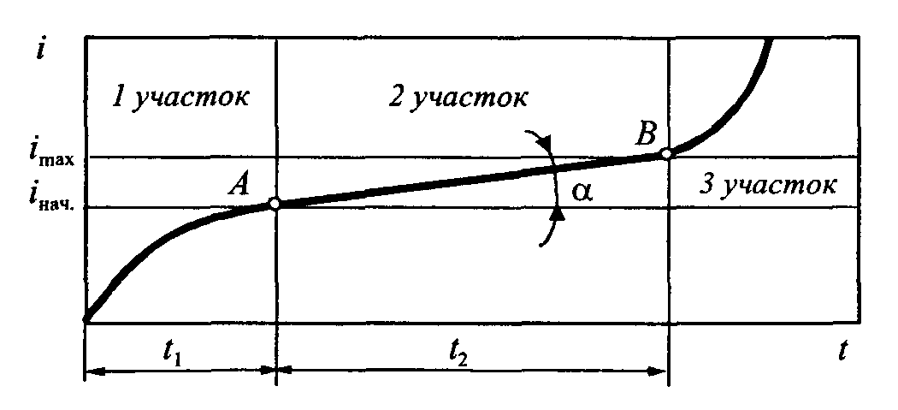

Рис. 1. Кривая износа сопряжения вал-подшипник

На кривой (рис. 1) можно выделить три участка. Первый участок - период приработки, где отмечается быстрый износ детали за счёт стирания неровностей на поверхности, оставшихся после ее механической обработки. Здесь t - период (время) приработки. В этот период происходит увеличение площади соприкосновения поверхностей, а, следовательно, уменьшение удельного давления.
Скорость изнашивания у, характеризуется приращением di к приращению времени,

γ = di/dt. (1)

Величину γ называют темпом износа. На участке один его среднее значение

γ_{ср} = i_{нач}/t₁. (2)

где i_{нач} - износ за период приработки.
Второй участок - это период (t₂) нормальной эксплуатации сопряжения, когда износ нарастает медленно, практически по пряной линии. Средний темп износа на этом участке

γ_{ср} =(i_{max}- i_{нач})/t₂=$\operatorname{tg}{α}$. (3)

где i_{max} - максимально допустимый износ;
𝜶 - угол наклона кривой износа на участке два к оси t.

Третий участок - период аварийного изнашивания; характеризуется значительным увеличением темпа износа. Работа сопряжения в зоне третьего участка недопустима, так как неизбежно приведет к поломкам или аварии. Характерным внешним признаком работы в зоне являются посторонние стуки, шумы, повышенная вибрация. Следовательно, точка В указывает на появление неисправности в механизме (сопряжении).
Таким образом, продолжительность t₃ работы сопряжения (машины) до появления неисправности состоит из периода приработки (обкатки) t₁ и периода нормальной работы t₂
T_{Э}=t_{l} +t₂. (4)

Так как t₁ $≪$ t₂, то можно принять, что t_{Э} = t₂. Та или иная профилактическая система технического обслуживания должна обеспечивать увеличение периода нормальной эксплуатации машины. Из (3) найдем t₂

t₂ =(i_{max}- i_{нач})/$\operatorname{tg}{α}$. (5)

Отсюда следует, что увеличить t_{Э} можно за счет уменьшения износа в период обкатки (i_{нач}) путём строгого соблюдения требований к обкатке машин в эксплуатационных условиях.
Из рисунка 2 видно, что с уменьшением износа в период обкатки срок нормальной эксплуатации машины существенно возрастает (t_{Э2} > t_{Э1}).
Как следует из (5), период нормальной эксплуатации можно увеличить уменьшив угол наклона линии износа к оси абсцисс, то есть уменьшив интенсивность изнашивания в период нормальной эксплуатации.
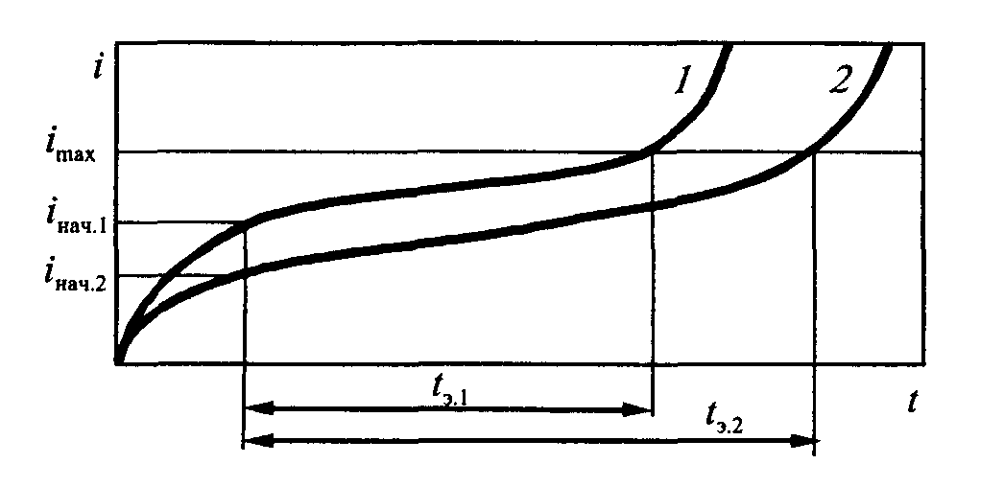

Рис. 2. Влияние износа в период обкатки на срок нормальной эксплуатации машин

На рисунке. 3 показаны две кривые износа, у которых начальный износ одинаков, a 𝜶₁>𝜶₂ Как видно из рисунка, с уменьшением 𝜶, то есть с уменьшением интенсивности изнашивания в период нормальной эксплуатации, срок работы машины увеличивается
(t_{Э2} > t_{Э1}).

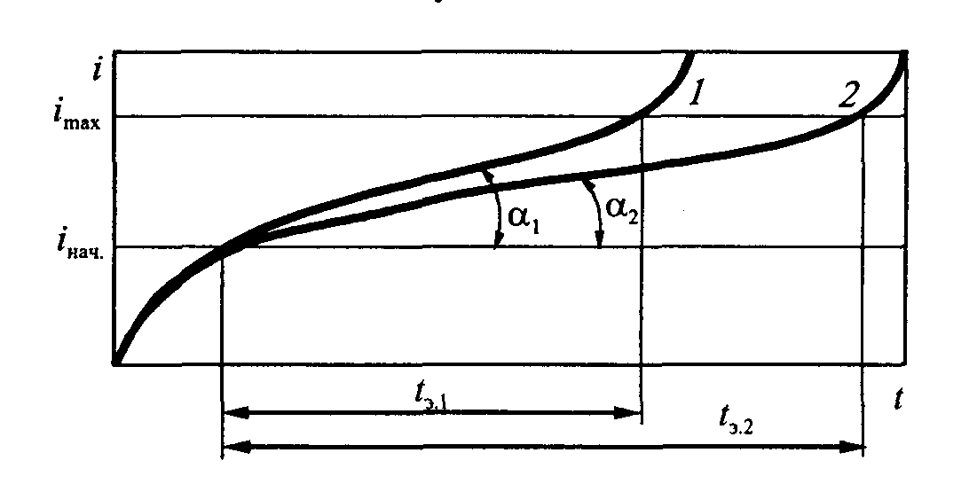

Рис. 3. Влияние темпа износа в период нормальной эксплуатации на срок работы машины

Уменьшить интенсивность изнашивания в период нормальной эксплуатации можно за счёт качественного и своевременного проведения профилактических мероприятии системы ТО.

Кривая, показанная на рис. 1, характерна для сопряжений вал - подшипник. Для других сопряжений кривые износа имеют иной вид. Для храпового механизма, например, иная конструкция и иные условия работы обусловливают иной вид кривой износа (рис. 2.4). Здесь не слишком выражен период приработки, по существу, отсутствует период аварийной работы. Выход из строя механизма происходит внезапно.
Принципиально иную кривую износа имеют рабочие органы землеройных машин, например режущая кромка ножа бульдозера, скрепера, автогрейдера (рис. 2.5). Здесь период приработки практически отсутствует. Износ нарастает постепенно. Особый вид кривой износа имеют цепные передачи (рис. 2.6).

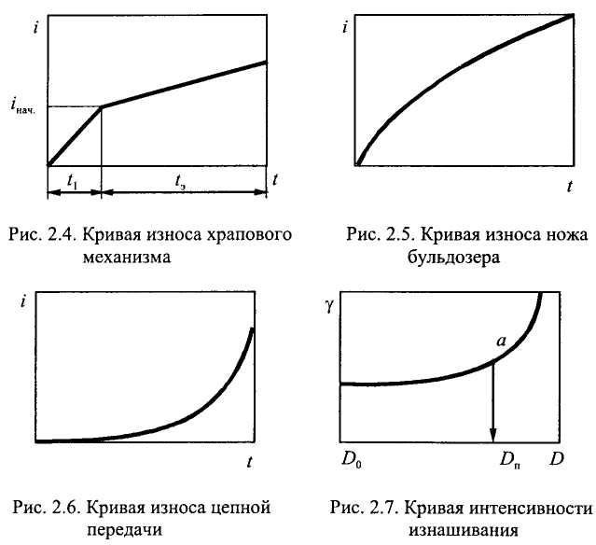

Критерии установления предельных величин износа

Предельные величины износа устанавливаются по техническому, технологическому (качественному) или экономическому критериям. Основанием для определения предельных величин по техническому критерию служат резкое повышение интенсивности изнашивания или прекращение работы (отказ) узла.
Предположим, требуется определить предельную величину изменяющегося вследствие износа или нарушения регулировки параметра D по первому основанию технического критерия. Кривая интенсивности изнашивания γ (исключая период обкатки) имеет вид (рис. 2.7). В точке а γ резко возрастает. Дальнейшая эксплуатация узла опасна и приводит к неисправности или аварии. Поэтому величину γ соответствующую точке а, можно считать предельным значением параметра D.
Нахождение предельной величины по второму основанию технического критерия - прекращению работы узла рассматривается для трех различных агрегатов (узлов): коробки передач (КП), ЦПГ двигателя и гидромеханизма управления машины.
Для первого агрегата показана кривая изменения работоспособности в функции времени работы. Для второго узла - время пуска двигателя в зависимости от величины разрежения в цилиндрах. Для третьего узла - величина давления в гидромеханизме в функции износа пар плунжер - цилиндр. В рассматриваемых зависимостях аргумент обозначен через D, а функция - П (рис. 4).

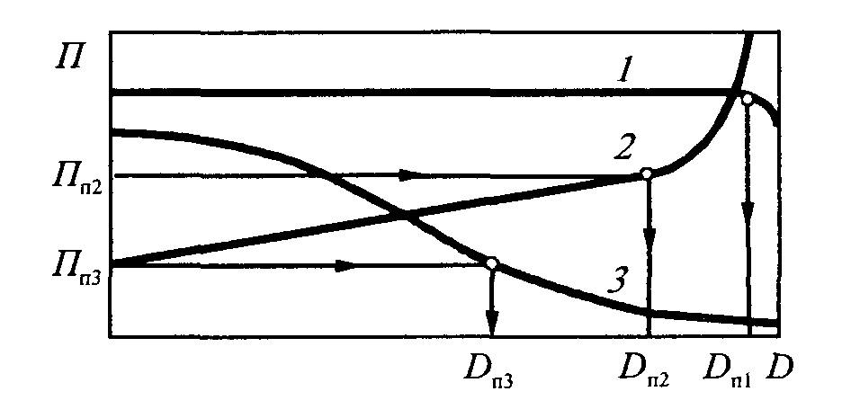

Рис. 4. Установление предельных величин износа по условию прекращение работы узла (отказ агрегата или узла)

Величину износа зубьев КП (D_{nl}), при которой наступает отказ (самовыключение передач), следует считать предельной по рассматриваемому основанию технического критерия. По мере износа деталей ЦПГ время пуска двигателя увеличивается. Величина износа D_{п2}, при которой пуск двигателя становится затруднительным, будет предельной. При износе деталей гидроцилиндра давление в гидромеханизме системы управления снижается. Величина износа Д_{п}з, соответствующая минимальному давлению П_{п3}, при котором ещё обеспечивается управление машиной, является предельно допустимой. Дальнейшее увеличение износа приводит к нарушению управляемости машины.
Приведенные на рисунке 4 графики охватывают довольно большое число случаев, хотя типов кривых П =f(D) может быть значительно больше.
Технологический критерий предполагает определение предельных величин, исходя из показателей качества выполнения работ. Известно, что качество работ можно оценивать:
- по средним значениям величин;
- по отклонениям от средних значений величин.
Допустим, что износ детали (узла) оценивается параметром D а качество работы машины, которое ухудшается в зависимости от D, -показателем П, среднее значение которого изменяется, как показано на рисунке 5.
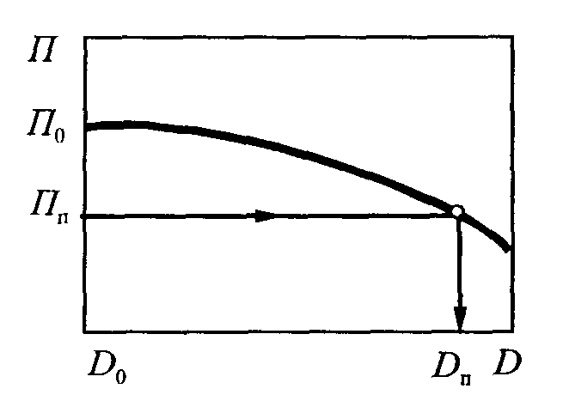

Рис. 5. Установление предельных величин износа по изменению среднего значения показателя качества: D₀ – первоначальное значение параметра D (новая машина); П₀ – величина показателя качества работы для новой машины

Если допустимое значение показателя качества равно П_{П}, то предельная величина износа будет D_{n}. Таким способом можно определить предельные величины износа рабочих органов дробилок, режущих кромок рабочих органов землеройных машин и других деталей.
В ряде случаев величина отклонений от среднего значения показателя качества даёт возможность более правильно найти предельные величины износа. В общем случае отклонения могут быть с <+> и <->, причём неодинаковые по величине в разные стороны.
На рисунке 6 приведен график изменения отклонений от среднего значения П_{с} показателя качества работы машины в функции износа, характеризуемого параметром D. Если известны допустимые отклонения показателя качества - ∆П_{ПВ} (верхнее) и ∆П_{ПН} (нижнее), то по ним определяют предельную величину износа (D_{nB} и D_{пН}).

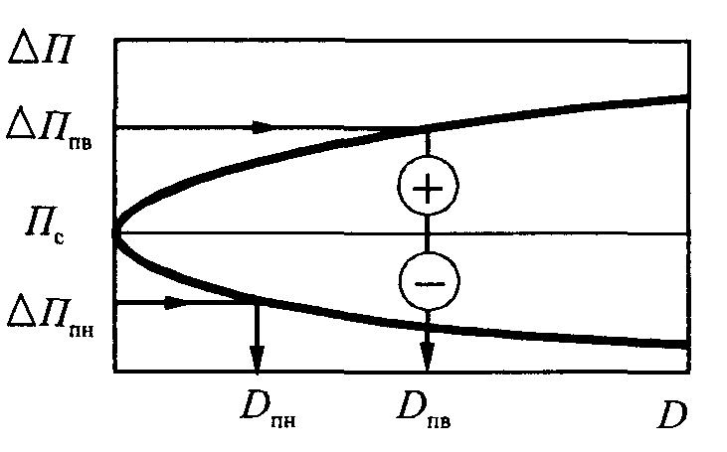

Рис. 6. Установление предельных величин износа по отклонению от среднего значения показателя качества

По рассматриваемому основанию технологического критерия устанавливают предельные величины износа рабочих органов катков, планировщиков и других машин.
Более общим является экономический критерий. Применение его предполагает качество работы удовлетворительным. Поэтому предельные величины, установленные по экономическому критерию, требуют уточнения во всех случаях, когда пределы по качеству работы известны.
Предельная величина по экономическому критерию может быть установлена либо на основе максимума производительности, либо на основе минимума удельных затрат средств на единицу работы.
Известно, что производительность машины П_{ч} за час работы по мере износа узлов уменьшается. Чтобы поддержать её на нужном уровне, требуется остановка машины для ремонта или регулировки. Чем чаще останавливают машину для этих целей, тем выше будет П_{ч}, но тем больше будет простоев, что приведёт к снижению средней за время t производительности П_{чср}. И наоборот, чем реже будут остановки машины, тем ниже будет П_{ч}, но зато влияние простоев для восстановления первоначальных свойств на производительность будет меньше. Вышеизложенное отражается коэффициентом эксплуатационной надежности τ _{эн} .
Средняя часовая производительность с учетом τ _{эн}

П_{ч ср} = П_{ч} τ _{эн} (6)

или

П_{ч ср} = П_{ч} t/( t+ t_{в}), (7)

где t – время работы машины до восстановления;
t_{в} – время простоя машины в ремонте.

Таким образом, средняя часовая производительность за время работы машины будет иметь максимум (рис. 7, а). Если на график изменения П_{ч ср} нанести кривую износа D детали, предельное значение для которой определяется, и спроектировать на неё точку максимума кривой П_{ч ср} , то точка а пересечения укажет предельное значение износа D_{n} детали.
В некоторых случаях производительность можно представить как функцию параметра D, например производительность бульдозера в зависимости от толщины режущей кромки ножа. Тогда ось t можно заменить осью D, и предельная величина определяется переносом точки максимума производительности на ось абсцисс (рис. 7 б).

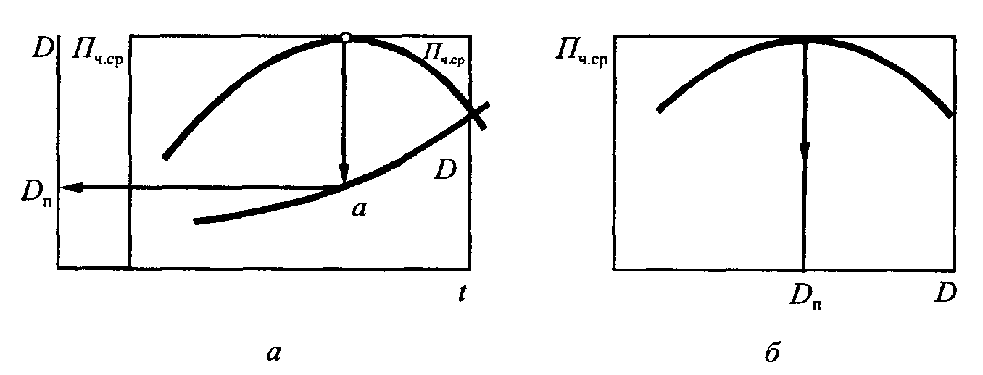

Рис. 7. Установление предельных величин износа по максимуму производительности

Для определения предельной величины по минимуму затрат средств на единицу работы следует эксплуатационные затраты разделить на две составляющие:
- единовременные затраты С_{о} на восстановление эксплуатационных свойств узла (стоимость запасных частей, затраты на ремонт);
- переменные затраты С_{пер}, прогрессирующие по мере работы машины (стоимость ТСМ, затраты на ТО.
Тогда эксплуатационные затраты на единицу работы составят:

C_{s}=C_{о}/( П_{ч} _{ср} t)+C_{пер}/( П_{ч} _{ср} t) (8)

или

C_{s}=C_{о}+С_{ч пер} t/Q, (9)

где П_{ч} _{ср} - средняя часовая производительность;
С_{ч пер}- переменные затраты, отнесенные к единице времени;
t - время работы машины;
Q = П_{чср} t - объём работ, выполненный машиной за время t.
Выражение (9) можно представить в виде:

C_{s}=C_{о}/Q+ C_{пер} t/Q, (10)
или

с_{s}=с_{о}+ с_{пер} , (10)

где с_{о} – удельные единовременные затраты;
с_{пер} – удельные переменные затраты.

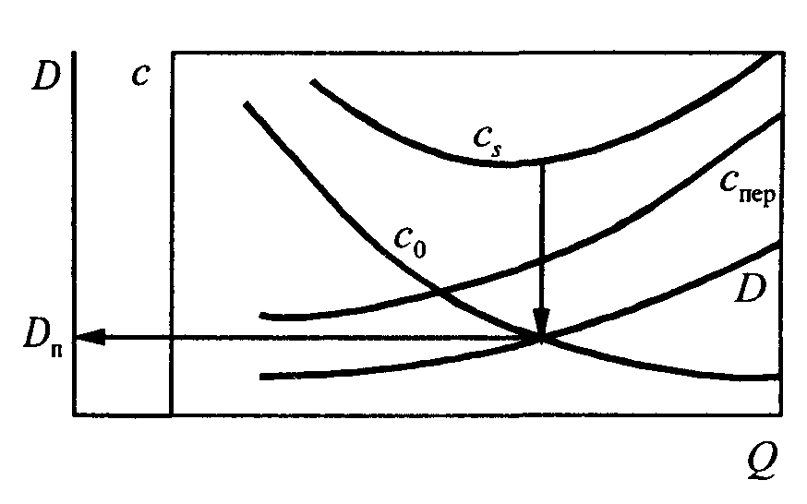

Рис. 8. Установление предельной величины D_{n} по минимуму удельных затрат

Графики соответствующих зависимостей представлены на рисунке 8. Также на рисунке представлена зависимость D = f(Q)/ По минимуму кривой с_{s} определяется параметр D_{п}. Ось Q на рисунке можно заменить осью t, тогда минимум для кривой с_{s} позволит определить оптимальный срок службы машины (узла).

